Проволочник боится лука

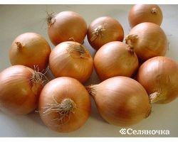

Продырявленные проволочником овощи хранятся плохо, да и есть их неприятно. Способов борьбы с этой желтой напастью много. Но выбрать нужно один, который подойдет именно вам. Избавиться от проволочника легко и просто. А если лук занимает в рационе достойное место - и того проще. Всю зиму собирайте луковые отходы - сухие и мокрые - и храните в пакетах. А весной, когда копаете огород или пашете, раскидайте их сверху. Все посажено? Продолжайте собирать остатки лука или же загнившие, проросшие луковицы. Собрали 2-3 горсти, пришли на огород с лопатой, отвернули землю, даже не переворачивая, положили и снова вернули землю на место, чуть-чуть прикрыв лук и придавив ногой. Способ проверен на практике.

http://fermer02.ru

